Fecha: miércoles 02 de noviembre de 2016
Boletín de prensa Nº 243

LUIS ALFREDO BURBANO ASUME COMO NUEVO SECRETARIO DE TRÁNSITO DE PASTO
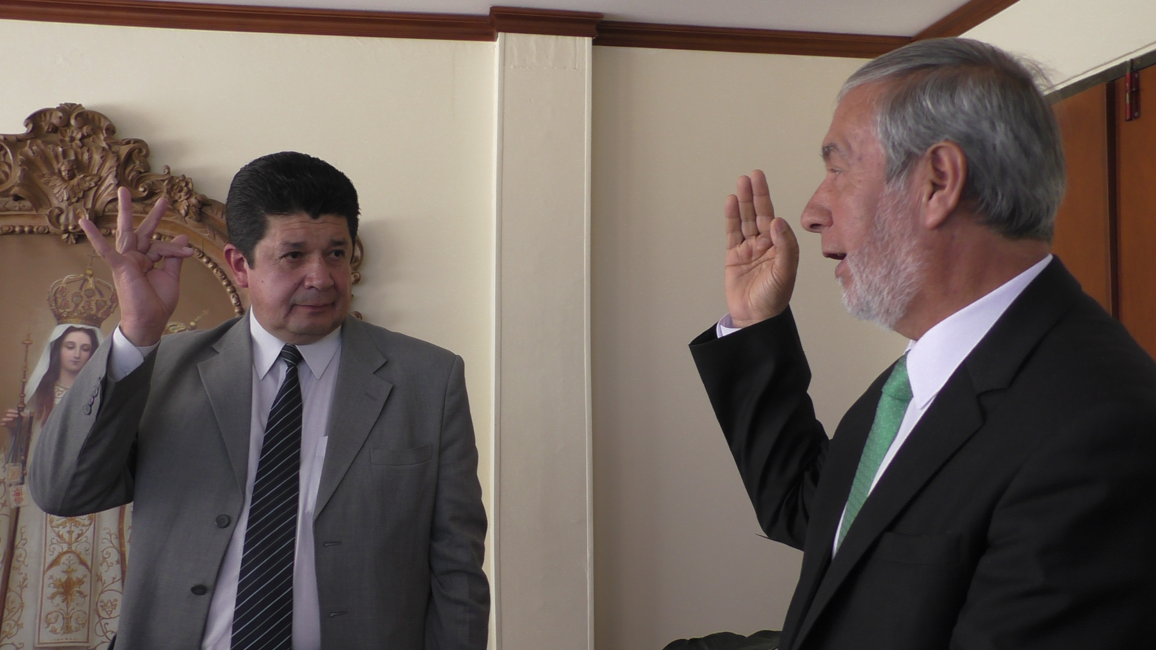
El alcalde de Pasto Pedro Vicente Obando Ordóñez, posesionó ayer a Luis Alfredo Burbano, como el nuevo Secretario de Tránsito Municipal, de quien dijo que “además de tener una excelente hoja de vida es un gran señor”, que sabrá colmar las expectativas en él depositadas frente a mejorar significativamente la percepción que la ciudadanía tiene de esta importante dependencia.
El mandatario local recordó que el lograr una buena movilidad en la ciudad no es una responsabilidad exclusiva de la de la autoridad de Tránsito, sino que también lo es de la ciudadanía que debe asumir con cultura y responsabilidad el acatamiento de la ley. Explicó que si bien se viene adelantando importantes trabajos para mejorar la infraestructura vial, hace falta más cultura de la ciudadanía para usar bien y respetar ese nuevo espacio público.
El alcalde de Pasto agradeció la labor cumplida durante estos 10 meses al saliente secretario Adrían Mauricio del Hierro Regalado, de quien dijo que colaboró con todo lo que tuvo a su alcance para cumplir con la tarea al frente de esa dependencia. Reveló que el saliente profesional está dispuesto en el momento que se lo requiera, a contribuir con sus conocimientos a la Administración Municipal.
Por su parte el nuevo secretario de Tránsito, Luis Alfredo Burbano, dijo que aceptaba este gran reto y se comprometió a hacer los ajustes que sean necesarios para para mejorar la movilidad y la prestación de los servicios de la Secretaría de Tránsito. Dijo que su trabajo lo desarrollará bajo la modalidad de gerencia por resultados con seguimientos periódicos a todos los procesos, para hacer los ajustes necesarios en su momento.
El funcionario expresó que su compromiso también será con que se mejore la percepción de la imagen de los funcionarios de tránsito, buscando que haya un trato más humano hacia las personas y que dejen de ser vistos como los enemigos o como los cómplices para hacerle trampa a la norma. Dijo que se continuará con el proceso de recuperación del espacio público de las vías de la ciudad.

Somos constructores de paz

CONTINÚA PROGRAMACIÓN DE FORO: ‘AGROCONPAZ, UNA MIRADA HACIA LA FRONTERA SUR’

Este jueves 3 de noviembre a partir de las 8:00 de la mañana en el auditorio Liceo de la Merced Maridiaz, continúa la agenda del foro: ‘AgroCONPaz, una mirada hacia la frontera sur’, que organiza la Alcaldía de Pasto a través de la Secretaría de Desarrollo Económico y otras entidades del orden nacional y departamental.

La agenda inicia con el conversatorio sobre las líneas de acción de la Policía Fiscal y Aduanera, a cargo del Mayor Wilfredo Orjuela. Posteriormente el profesor de la Universidad Andina Simón Bolívar de Ecuador, Luis Luna Osorio, abordará el tema: Relaciones económicas entre Colombia y Ecuador. Sobre las 10:00 de la mañana se analizará la temática de desarrollo rural integral en tiempos de paz a cargo del viceministro de agricultura Juan Pablo Pineda.

La programación continúa a las 2:00 de la tarde con el Presidente Ejecutivo de Fenavi quien resaltará las estrategias de lucha contra la ilegalidad y el contrabando del gremio avícola colombiano. Sobre las 3:00 pm, se presentará el censo nacional agropecuario y las estadísticas socio demográficas en el contexto Nariño por parte de Juan Francisco Martínez, técnico del DANE. Finalmente sobre las 4:15 de la tarde, Gelber Sánchez, abordará el Sistema de Información de Precios y Abastecimiento del sector agropecuario.

Se invita a la comunidad interesada en estos temas, participar del evento que es gratuito y con cupo limitado.

Información: Secretario de Desarrollo Económico, Nelson Leiton Portilla. Celular: 3104056170

Somos constructores de paz

COMISIÓN DE GÉNERO DE LA RAMA JUDICIAL SESIONARÁ ESTE JUEVES 3 DE NOVIEMBRE EN PASTO

La Comisión Nacional de Género de la Rama Judicial realiza el XIII Conversatorio Nacional en la ciudad de Pasto, este jueves 3, viernes 4 y sábado 5 de noviembre. Mediante una nutrida agenda académica, se pretende divulgar el desarrollo jurisprudencial de las Altas Cortes sobre equidad de género y contribuir a la introducción de la perspectiva de género en las decisiones judiciales.

El evento denominado “La carrera de obstáculos de la mujer hacía el liderazgo”, cuenta con el apoyo de ONU Mujeres y tiene como propósito examinar el papel de la Rama Judicial en el empoderamiento de las mujeres como líderes en diferentes escenarios sociales. Estas jornadas de debate también pretenden identificar los retos jurisprudenciales en un entorno a la paz y al posconflicto.

La instalación del conversatorio tendrá lugar en el Teatro Imperial de la Universidad de Nariño este jueves 3 de noviembre a partir de las 5:00 de la tarde, acto que contará con la presencia de los Presidentes de la Corte Suprema de Justicia, Margarita Cabello Blanco; del Consejo de Estado, Danilo Rojas Betancourth, el Fiscal General de la Nación, Néstor Humberto Martínez Neira; el alcalde de Pasto, Pedro Vicente Obando Ordóñez; el gobernador de Nariño, Camilo Romero Galeano; la Representante de ONU Mujeres Flor María Díaz Chalarcá y los Magistrados y Magistradas de las Altas Cortes Judiciales y otras altas dignidades nacionales.

Durante el conversatorio se desarrollarán temas como ‘Género y Justicia Transicional’, ‘Paz y Posconflicto’, ‘Restitución de Tierras o Feminicidio’, ‘Retos de la Justicia frente a los obstáculos de la mujer’ y ‘El papel del juez en el posconflicto’. También se darán a conocer dos de las más recientes sentencias del Consejo de Estado que reivindican el papel de la mujer en la sociedad.

Somos constructores de paz

DESDE EL 15 DE NOVIEMBRE, INSCRIPCIONES ABIERTAS PARA CURSOS EN ESCUELA ARTES Y OFICIOS

La Secretaría de Desarrollo Económico y Competitividad de Pasto a través de la Escuela Artes y Oficios, invita a la población interesada a matricularse desde el martes 15 de noviembre y hasta el 20 de diciembre de 2016, en los cursos que ofrece la dependencia en las líneas de confecciones, gastronomía, panadería, manicure-pedicura y manualidades.

Las mujeres y hombres que deseen vincularse, deben saber leer y escribir y presentar las fotocopias de la cédula, del puntaje Sisben, carné de salud subsidiado, además de llevar una fotografía 3x4. Únicamente para las interesadas en la línea de confecciones, es necesario presentar copia del diploma de bachiller o acta de grado o haber cursado mínimo hasta octavo grado.

Las inscripciones son de manera personal en la sede de Artes y Oficios de la calle 13 Nº 28-23 contiguo a Casona Taminango.

Información: Coordinadora Escuelas Artes y Oficios de Pasto, Lucía Edith Burgos. Teléfono: 7231716

Somos constructores de paz

ABIERTA CONVOCATORIA PARA DISEÑO DE AFICHE DEL FESTIVAL GALERAS ROCK 2016

La Dirección Administrativa de Juventud de la Alcaldía de Pasto a través del Laboratorio de Arte Urbano y Alternativo El tercer Lenguaje y el Festival Galeras Rock, invitan a diseñadores, ilustradores, artistas, creativos gráficos y publicistas, a presentar propuestas de diseño para el afiche promocional del Festival Galeras Rock 2016.

La convocatoria busca incentivar las apuestas creativas que se producen en la ciudad, en las áreas de las artes plásticas y visuales, diseño y carreras afines. Este año se propone ampliar la mirada del Festival, como un escenario de concertación, inclusión y participación desde el capital musical, artístico y simbólico de la ciudad de Pasto.

Las inscripciones estarán abiertas desde el 2 de noviembre hasta el miércoles 23 de noviembre de 2016. El ganador, recibirá un estímulo de 1 millón de pesos moneda corriente ($1.000.000 m/cte). Las propuestas se recibirán en la Dirección Administrativa de Juventud de la Alcaldía de Pasto, ubicada en la carrera 21b Nº 19-37 quinto piso, Edificio Jácomez, en el horario de atención de 8:00 a.m. a 6:00 p.m.

La organización del Festival Galeras Rock y la Dirección Administrativa de Juventud publicarán la propuesta ganadora en las páginas de Facebook: https://www.facebook.com/GalerasRock y https://www.facebook.com/direcciondejuventudpasto

Para más información acerca de convocatorias de audiciones, diseño del afiche y bandas invitadas al festival Galeras Rock, puede encontrar los términos de referencia y formatos de inscripción en el link: http://bit.ly/Convocatorias-GalerasRock2016

Información: Directora Administrativa de Juventud Nathaly Riascos Maya. Celular: 3014887417 nathalyjriascos@gmail.com

Somos constructores de paz

PRIMERA FERIA INTERNACIONAL DEL LIBRO DE PASTO “MORADA AL SUR”

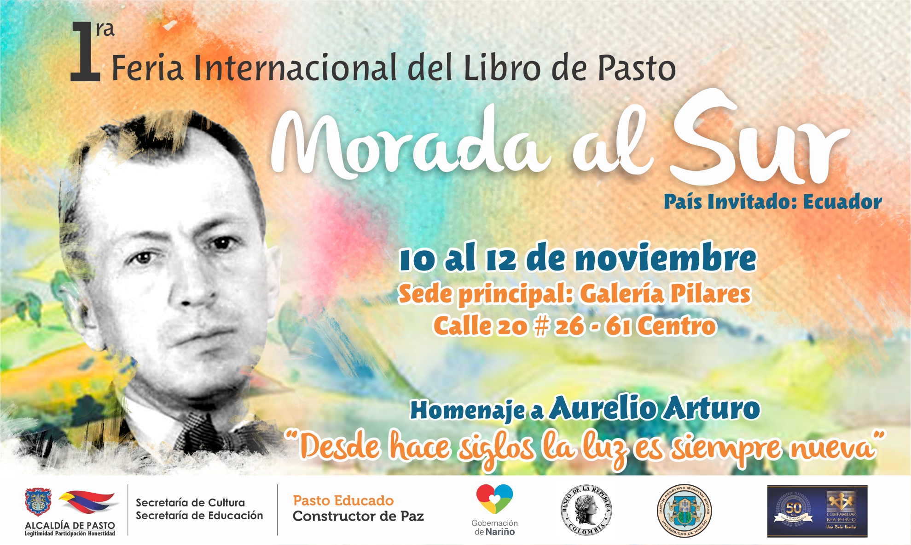

La Secretaría de Cultura a través del proyecto ‘Arte literario para la paz’, presenta la primera Feria Internacional del Libro de Pasto “Morada al Sur” que se llevará a cabo los días 10, 11 y 12 de noviembre de 2016, en homenaje al poeta nariñense Aurelio Arturo, el país invitado en esta ocasión será Ecuador.

Esta primera feria en cabeza de la Alcaldía de Pasto, tendrá en su sede principal, Galería Pilares, la exposición de 12 editoriales nacionales y un espacio exclusivo de autores nariñenses, en donde se mostrarán las obras literarias de reconocidos escritores regionales. Este espacio contará con recitales de poesía, conferencias, páneles, talleres música y danza, al igual que un salón exclusivo para la lectura y escritura infantil y en familia.

El lanzamiento de la Feria se realizará el jueves 10 de noviembre en el Teatro Imperial con el concierto del cantautor ecuatoriano Enrique Males, danzas autóctonas de Ecuador y el ballet folclórico de la Universidad de Nariño.

En el cierre del evento el sábado 12 de noviembre, se realizará la premiación del Décimo Concurso Municipal de Periodismo Silvio León España, en donde se premiarán a los ganadores en cinco categorías: Radio, Televisión, Prensa Impresa, Reportería Gráfica y Caricatura, al igual que se rendirá homenaje a dos reconocidos periodistas nariñenses, Roberto Benavides Moncayo por toda una vida en este ejercicio y Miguel Ángel Garzón por toda una vida dedicado a hacer periodismo cultural.

Esta Primera Feria Internacional del Libro de Pasto “Morada al sur” cuenta con el apoyo de la Secretaría de Educación Municipal, la Gobernación de Nariño, Caja de Compensación Familiar de Nariño, Universidad de Nariño y Banco de la República.

Información: Secretario de Cultura, José Aguirre Oliva. Celular: 3012525802

Somos constructores de paz

NUEVOS PAGOS DE SUBSIDIO ECONÓMICO A PERSONAS MAYORES

La Secretaría de Bienestar Social de Pasto comunica a los beneficiarios del Programa Colombia Mayor, que se dará inicio al proceso de pagos de la nómina programada para el mes de noviembre en la que se cancelará los meses correspondientes a septiembre y octubre del presente año, de acuerdo al siguiente cronograma de pagos.

No obstante se sugiere a los beneficiarios, consultar en cada nómina, la fecha y el punto de pago asignado, a través de la nueva página de internet de la Alcaldía de Pasto. Se recuerda que es indispensable presentar la cédula original. En caso de personas mayores que cobran con poder notarial, éste debe tener vigencia del mes actual (noviembre), además se debe presentar dos copias y originales de cédula tanto del beneficiario como del apoderado.

CRONOGRAMA PAGOS ZONA URBANA DE PASTO

Se informa a la comunidad que el objetivo primordial para la Administración Municipal, es brindar una mejor atención a todas las personas mayores de Pasto, siendo necesario distribuir a los beneficiarios que se encuentran en la nómina de acuerdo al último dígito del número de cédula.

ENTIDADES PAGADORAS
SERVIENTREGAS (EFECTY), GANE SUPERGIROS Y BANCO POPULAR

A partir del martes 8 hasta el martes 29 de noviembre del año en curso,
en el horario de la mañana de 8:00 am a 12:00 m.
PUNTOS DE PAGO AUTORIZADOS | DÍGITO | PERSONAS PROGRAMADAS
Servientrega- Efecty Parque Bolívar (Cra 6 N. 25 – 87) | 0 | 915
Súper Giros Av. Colombia (Cll 12 N. 15 -97) | 1 | 878
Servientrega- Efecty Plaza Carnaval (Cra 20 N. 18 – 34) | 2 | 903
Servientrega- Efecty Bombona  Centro Comercial Nuevo Bombona local 1 | 3 | 906
Servientrega- Efecty Américas (Cra 19 N. 14 – 21) | 4 | 951
Servientrega- Efecty Fátima (Cll 17 N. 13 -76) | 5 | 942
Servientrega- Efecty Parque Infantil (Cll 16 B N. 29 -48) | 6 | 963
Banco Popular – Plaza de Nariño | 7 | 969
Súper Giros Av. Santander (Cll 22 N. 23 – 50) | 8 | 914
Súper Giros Av. Julián Bucheli,  este punto de pago se reubicó en Súper Giros Fátima (CLL 17 11 27) | 9 | 936

CRONOGRAMA DE PAGOS ZONA RURAL
FECHA | CORREGIMIENTO | HORA | LUGAR DE PAGO | NÚMERO DE BENEFICIARIOS
Noviembre 4  viernes | Socorro | 8:00 a.m | Casa del señor Jorge Rojas | 148
Noviembre 8  Martes | Santa Bárbara | 8:00 a.m | Institución Educativa | 373
Noviembre 9  Miércoles | La Caldera | 8:00 a.m | Salón Comunal | 118
Noviembre 9  Miércoles | Genoy | 2:00 p.m | Restaurante La Peña | 179
Noviembre 10  jueves | Encano “Resguardo Indígena Quillasinga Refugio del Sol” | 8:00 a.m | Casa Cabildo | 30
Noviembre 10  jueves | Jamondino | 2:00 p.m | Institución Educativa | 342
Noviembre 11  Viernes | La Laguna | 8:00 a.m | Salón Comunal | 262
Noviembre 11  Viernes | San Fernando | 2:00 p.m | Institución Educativa | 149
Noviembre 15 2016  martes | Cabrera | 8:00 a.m | Oficina corregimental | 142
Noviembre 15 2016  martes | Buesaquillo | 2:00 p.m | Salón Comunal | 378
Noviembre 16  miércoles | Gualmatan | 8:00 a.m | Iglesia | 123
Noviembre 16  miércoles | Jongovito | 2:00 p.m | Salón Comunal | 181
Noviembre 17 2016  jueves | Morasurco | 8:00 a.m | Salón Comunal | 106
Noviembre 17 2016  jueves | Mapachico | 2:00 p.m | Salón Comunal | 93
Noviembre 18  viernes | Obonuco | 8:00 a.m | Salón Comunal | 188
Noviembre 18  viernes | Mocondino | 2:00 p.m | Institución Educativa | 298
A partir del  8 hasta el 29 noviembre | El Encano | 8:00 am a 12:30 m | Servientrega- Efecty  EL ENCANO | 415
A partir del  8 hasta el 29 noviembre | Catambuco | 8:00 am a 12:30 m | Servientrega- Efecty CATAMBUCO | 729

Para evitar congestiones y evitar la larga espera de las personas mayores en cada punto de pago, se mantiene la siguiente estrategia de organización:

ESTRATEGIA DE PAGOS ZONA URBANA
Letra del primer apellido en orden alfabético | Fecha de Pago
A, B, | 8 y 9 de noviembre 2016
C, D, | 10 y 11 de noviembre 2016
E, F, G, H, I, | 15 y 16 de noviembre 2016
J, K, L, M, | 17 y 18 de noviembre 2016
N, Ñ, O , P, Q, | 21 y 22 de noviembre 2016
R, S, T , U, | 23 y 24 de noviembre 2016
V, W, X, Y, Z | 25 y 28 de noviembre 2016
Pendientes por cobrar | 29 de noviembre 2016

CRONOGRAMA PAGOS ZONA RURAL - CORREGIMIENTOS

Los pagos en la zona rural se realizarán a partir del viernes 4 hasta el viernes 18 de noviembre del presente año con la entidad pagadora Supergiros, conforme al cronograma establecido.

Cabe aclarar que los únicos corregimientos que tendrán pagos a partir del 8 hasta el 29 de noviembre, es El Encano y Catambuco, ya que estos sectores cuentan con puntos de pago fijos los cuales han sido habilitados por Servientrega.

NUEVOS PUNTOS DE PAGO MÁS CERCANOS A SU DOMICILIO

Se invita a los beneficiarios del programa Colombia Mayor – subsidio económico, a tener en cuenta los nuevos puntos de pago que se han implementado con el fin brindarles mayor comodidad, evitar largas filas, disminuir los desplazamientos y el gasto de transporte.

NUEVOS PUNTOS DE PAGO
SÚPERGIROS GANE  Para los beneficiaros/as que cobran a través de Súpergiros Gane tanto en la zona urbana como en los Corregimientos de Pasto se ofrece nuevos puntos de pago  cercanos a su domicilio, tales como: | - Centro Comercial Astrocentro Local 13  - Centro Comercial Único Local 31  - Santa Isabel Cra 24 N. 5 Sur 83  - Villa Alejandría Mz 17 Cs 17  - Pandiaco Cll 18 N. 42 – 53  - Fátima Cll 17 N. 11 – 2 7  - Lorenzo Cll 18 N. 3 – 02
SERVIENTREGA EFECTYS  Para los beneficiaros/as que cobran a través de Servientrega Efectys,  en la zona urbana Pasto  se ofrece NUEVOS PUNTOS DE PAGO  cercanos a su domicilio, tales como: | - Avenida Panamericana (Al lado colegio Policía)  - Avenida Boyacá Cra 22 N. 13 – 28  - San Andresito Calle 15 # 22B-09  - Santa Mónica Mz B Cs 92  - Santiago Cra 23 N. 11 – 64 LC 2  - Avenida Colombia junto al Batallón Boyacá  - Centro Cl 20 N. 25 – 10  - Terminal Pasto Cra 6 N. 16 B – 50 Local 120  - Avenida Idema Calle 18a No. 10-03  - Villa Flor Mz 17 Casa 28

Para mayor información, pueden dirigirse hasta las instalaciones de la Secretaría de Bienestar Social, ubicada en el barrio Mijitayo carrera 26 Sur (antiguo Inurbe) o comunicarse a través de los siguientes medios de consulta: 7238680 – 7238681 – 7238682 – 7238687 – 7233561

Información: Secretaría de Bienestar Social, Karol Eliana Castro Botero. Celular: 3132943022

Somos constructores de paz

Oficina de Comunicación Social
Alcaldía de Pasto

